|  |  |
| --- | --- |
|  | |
| AS Eesti Raudtee  Telliskivi 60/2 15073 Tallinn Tel: +372 615 8610 E-mail: [raudtee@evr.ee](mailto:raudtee@evr.ee) Äriregistri kood: 11575838 | |  |  | | --- | --- | |  | MT registreering  EEP003382  13.05.2009  EPE001080  13.05.2009 | |
| Töö number: | 04-2025 |
| Objekti asukoht: | Põlva maakond, Räpina vald |
| Ehitusprojekti staadium: | Põhiprojekt |
| Ilumetsa raudteeülesõidukoha kapitaalremont | |
| Kuupäev | 10.02.2025 |
|  | |
| |  |  | | --- | --- | | Vastutavad spetsialistid: | | | Projektijuht: | Inna Romandi  *(volitatud teedeinsener, tase 8)*  Kutsetunnistus nr 139287 | | Projekteerija: | Galina Gnatjuk  *(diplomeeritud raudteeinsener, tase 7)*  Kutsetunnistus nr 164828 | | Projekteerija: | Ivar Leidus  *(diplomeeritud raudteeinsener, tase 7)*  Kutsetunnistus nr 164829 | | |

Sisukord

1. Üldosa 3

1.1. Seotud osapooled ja tehnovõrgud 3

1.2. Objekti nimetus 3

1.3. Objekti asukoht 3

1.4. Objekti seotus teede võrguga 4

2. Lähtematerjalid 5

2.1. Projekteerimise lähtealused 5

2.1.1. Tehnilised tingimused 5

2.1.2. Normid, standardid ja käskkirjad 5

2.2. Uuringud 6

3. Olemasolev olukord 7

3.1. Andmed raudteeülesõidu- ja raudteeülekäigukoha kohta 7

3.2. Olemasolevad tehnovõrgud 7

4. Projektlahendus 8

4.1. Üldandmed 8

4.2. Raudteeülesõidu- ja raudteeülekäigukoht 8

4.2.1. Raudtee pealisehitis 8

4.2.2. Raudtee plaan ja pikiprofiil 9

4.2.3. Raudteel teostatavad tööd 9

4.2.4. Maantee 9

4.3. Ehitusmaterjalidele esitatavad nõuded 10

4.3.1. Ballasti killustik 10

4.3.2. Geovõrk 11

4.3.3. Katteplaadid 11

4.3.4. Betoonliiprid ja kinnitussüsteem 12

4.3.5. Sõidutee killustikalus 14

4.3.6. Sõidutee tugipeenrad 14

4.3.7. Asfaltkate 14

5. Keskkonnakaitse 15

6. Ehitusaegne liikluskorraldus 16

7. Kasutatud kirjandus ja viidatud allikad 17

**Lisad**

Lisa 1. Tehnilised tingimused

Lisa 2. Kooskõlastused

Lisa 3. Ehitustööde mahud

Lisa 4. Joonised

* Joonis 1 – Plaan, sõidutee pikiprofiil ja lõiked
* Joonis 2 – Peatee pikiprofiil

Lisa 5. Svetrak ülesõit

Lisa 6. Rööbastee väljamärkimise tabel

# **Üldosa**

## Seotud osapooled ja tehnovõrgud

Käesolev projekt on seotud Tabel 1 toodud osapooltega. Kooskõlastused seotud osapooltega on toodud lisas (vt Lisa 2).

Tabel 1. Projektiga seotud osapooled ja kooskõlastuste seis

|  |  |  |  |
| --- | --- | --- | --- |
| Jrk | Organisatsioon | Kooskõlastuse number ja kuupäev | Märkused |
| 1 | Räpina Vallavalitsus |  |  |
| 2 | Transpordiamet |  |  |
| 3 | Elektrilevi OÜ |  |  |
| 4 | EVR Teeamet | 19.02.2025 | Kooskõlastatud tingimustega, vt Lisa 2 |
| 5 | EVR Elektrivõrkude amet | 16.02.2025 | Kooskõlastatud tingimustega, vt Lisa 2 |
| 6 | EVR Telekomi- ja turvanguamet | 18.02.2025 | Kooskõlastatud tingimustega, vt Lisa 2 |

## Objekti nimetus

Ilumetsa raudteeülesõidukoht.

## Objekti asukoht

Ilumetsa raudteeülesõidukoht asub Põlva maakonnas Räpina vallas (vt joonis 1).

Ilumetsa raudteeülesõidukoht asub Veriora ja Orava jaamade vahelisel raudteel km 66,163 (ekspluatatsiooni km 67,2).

Raudteeülesõidukoht asub riigi tugimaanteel nr 90 Põlva-Karisilla tee km 23,867. Sõidutee valdaja raudteeülesõidukohal on Transpordiamet.

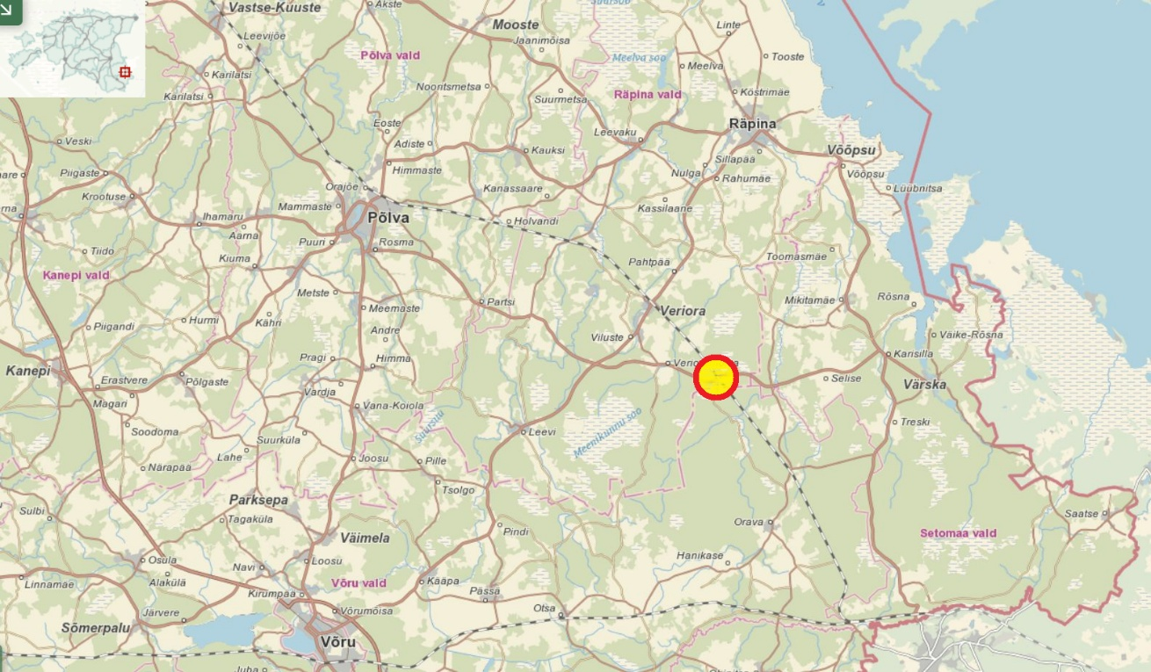

Joonis 1. Objekti asukoht Maa-ameti kaardil

## Objekti seotus teede võrguga

Remonditava Ilumetsa raudteeülesõidukoha paiknemine teedevõrgustikus on toodud joonisel 2.

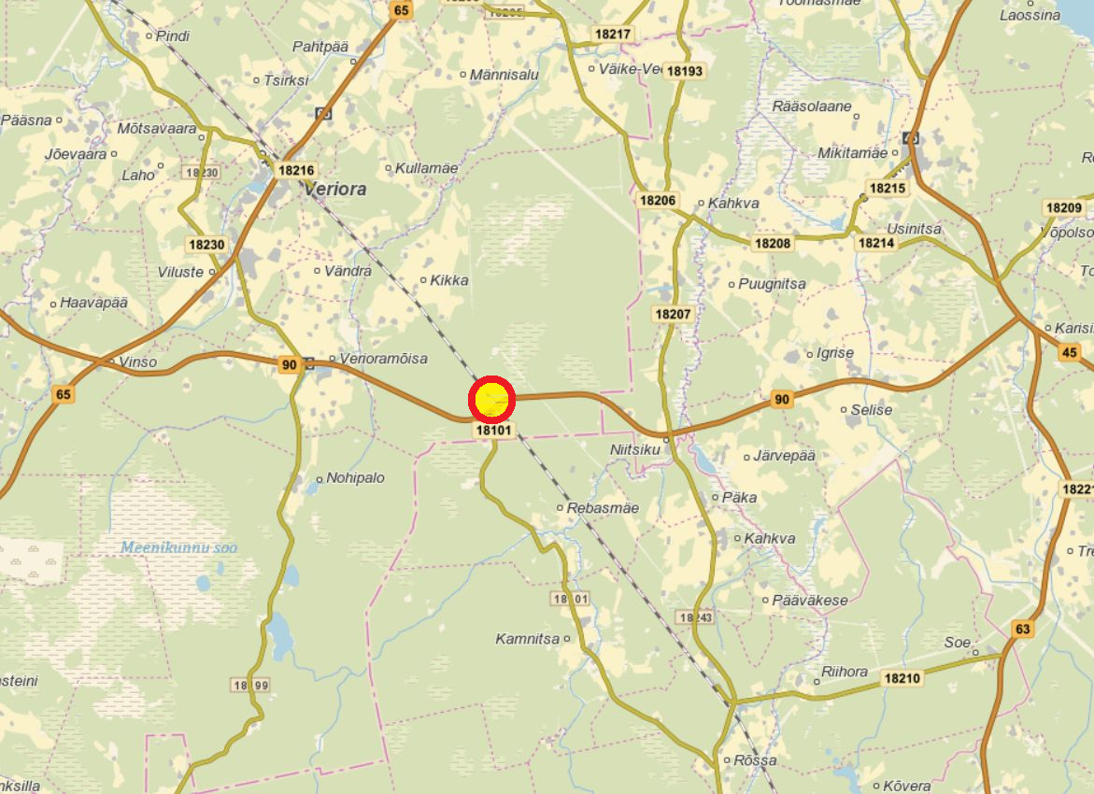

Joonis 2. Objekti paiknemine teede võrgustikus. Maa-amet.

# Lähtematerjalid

## Projekteerimise lähtealused

Ilumetsa raudteeülesõidukoha kapitaalremondi põhiprojekt on koostatud ASi Eesti Raudtee Teeameti tellimusel. Projekti koostamisel on lähtutud ASi Eesti Raudtee ametite poolt ning Transpordiameti poolt väljastatud tehnilistest tingimustest.

### Tehnilised tingimused

Ilumetsa raudteeülesõidukoha kapitaalremondi põhiprojekti koostamiseks on küsitud järgmised tehnilised tingimused:

* ASi Eesti Raudtee tehnilised tingimused nr nr 13-8/241.
* Transpordiameti tehnilised tingimused nr nr 7.1-2/25/1057-2.

Tehnilised tingimused on toodud lisas 1.

### Normid, standardid ja käskkirjad

Seadused:

* RT I, 30.06.2023, 3. Ehitusseadustik ja selle kehtivad rakendusaktid;
* RT I, 30.06.2023, 62. Raudteeseadus;
* RT I, 11.08.2023, 6. 09.11.2020 määrus nr 71 „Raudtee tehnokasutuseeskiri“ (edaspidi TKE);
* RT I, 22.11.2023, 9. 17.11.2023 määrus nr 71 „Tee projekteerimise normid“;
* [RT I, 07.08.2015, 1](https://www.riigiteataja.ee/akt/107082015001). 03.08.2015 määrus nr 101 „Tee ehitamise kvaliteedi nõuded“;
* RT I, 03.03.2011, 6. 1.10.2018 määrus nr 12 „Liiklusmärkide ja teemärgiste tähendused ning nõuded fooridele“;
* RT I, 19.07.2018, 12. 13.07.2018 määrus nr 43 „Nõuded ajutisele liikluskorraldusele“;
* ASi Eesti Raudtee tegevuseeskirja lisa nr 45 „[Raudtee rööpmelaiusega 1520 mm ehitusnormid ja projekteerimine СНиП 32-01-95](http://www.evr.ee/sites/default/files/pildid/45._TE_lisa.pdf)“ (Moskva, 1995).
* ASi Eesti Raudtee tegevuseeskirja lisa nr 52 „[Raudteed rööpmelaiusega 1520 mm CTH Ц-01-95](http://www.evr.ee/sites/default/files/pildid/52._TE_lisa.pdf)“, Moskva 1995.
* ASi Eesti Raudtee tegevuseeskirja lisa nr 33 „AS EVR Infra pikkrööbastega teede ehitamise ja hooldamise juhend“.
* ASi Eesti Raudtee tegevuseeskirja lisa nr 33 „[Pikkrööbastega tee ehituse, paigaldamise, korrashoiu ja remondi tehnilised juhised](http://www.evr.ee/sites/default/files/pildid/33._TE_lisa.pdf)“, kinnitatud VF teedeministri asetäitja poolt 31.03.2000.

Standardid:

* Ehitustöödel ja tee-ehituses kasutatava sidumata ja hüdrauliliselt seotud täitematerjalid EVS-EN 13242:2006+A1:2008;
* Spetsifikatsioon. Sidumata segud EVS-EN 13285:2018;
* Tee-ehitus. Osa 1: Asfaltsegude täitematerjalid EVS 901-1:2020;
* Tee-ehitus. Osa 2: Bituumensideained EVS 901-2:2016;
* Tee-ehitus. Osa 3: Asfaldisegud EVS 901-3:2021;
* EVS-EN 1338:2003+AC:2006. Betoonist sillutuskivid. Nõuded ja katsemeetodi;
* EVS-EN 1340:2003+AC:2006/AC:2014. Betoonist äärekivid. Nõuded ja katsemeetodid;
* EVS-EN 1339:2003+AC:2006. Betoonist sillutiseplaadid. Nõuded ja katsemeetodid;
* EVS 613:2001/A2:2016, EVS 613:2001/A1:2008, EVS 613:2001. Liiklusmärgid ja nende kasutamine;
* EVS-EN 12899-1:2007. Vertikaalsed liikluskorraldusvahendid. Osa 1: Liiklusmärgid;
* EVS-EN 12899-3:2007. Vertikaalsed liikluskorraldusvahendid. Osa 3: Tähispostid ja helkurid;
* EVS 614:2022. Teemärgised ja nende kasutamine.

Transpordiameti juhendmaterjalid:

* Transpordiamet TA 2021 „Asfaldist katendikihtide ehitamise juhis“.
* Transpordiamet 26.01.2022 „Killustikust katendikihtide ehitamise juhend“.
* Transpordiamet 2023 „Riigiteede liikluskorralduse juhis“.
* Elastsete teekatete projekteerimise juhend (Maanteeameti peadirektori 29.03.2017 käskkiri nr 0088);
* Transpordiamet MA 2018-009 „Riigiteede ajutine liikluskorraldus“.
* Transpordiamet MA 2018-13 “Riigiteede haljastustööde juhis”.
* Transpordiamet. Riigiteede haljastustööde juhis MA 2018-13.

## Uuringud

Topo-geodeetilised uuringud teostas Raxoest OÜ, töö nr GE-36-22. Mõõdistustööd teostati november 2022 – märts 2023.

Topo-geodeetiliste uuringute eesmärgiks oli luua digitaalne 3D alus ja topo-geodeetiline alusplaan raudteeülesõidukoha kapitaalremondi põhiprojekti koostamiseks ja jooniste vormistamiseks ning täpsustada infot maa-aluste tehnovõrkude kohta.

Topo-geodeetiline alusplaan on koostatud täpsusastmega M 1:500. Koordinaadid põhinevad L-Est 97 koordinaatsüsteemil. Kõrgused põhinevad EH 2000 nivelleerimissüsteemil.

Topo-alusel esitatud piiriandmed on toodud 09.01.2023, 10.01.2023 ja 19.01.2023 seisuga.

# Olemasolev olukord

## Andmed raudteeülesõidu- ja raudteeülekäigukoha kohta

Andmed ja parameetrid olemasoleva raudteeülesõidu- ja raudteeülekäigukoha kohta on toodud järgnevas tabelis (vt Tabel 2).

Tabel 2. Olemasoleva raudteeülesõidukoha andmed ja parameetrid

|  |  |
| --- | --- |
| Rööbasteid raudteeülesõidu- ja ülekäigu asukohas | 1 |
| Raudtee on elektrifitseeritud | ei |
| Rongide intensiivsus | 10 rongi/ööp |
| Rongide suurim kiirus | 120 km/h |
| Foorsignalisatsioon | jah |
| Tõkkepuud | ei |
| Ülesõidukoha valgustus | jah |
| Raudtee ja maantee ristumisnurk | 89° |
| Betoonplaatidest katte laius piki raudteed | 12,49 m |
| AKÖL 2022 ja raskeliikluse osakaal | 782 a/ööp sh raskeliikluse osakaal 9% |
| Maantee katte laius | ca 8 m |
| Lubatud suurim sõidukiirus maanteel | 90 km/h |
| Raudteeülesõidukoha viimane kapitaalremont | 2007. a. |

## Olemasolevad tehnovõrgud

Projektalale jäävad järgmised tehnovõrgud:

* Elektrilevi OÜ elektriehitised;
* AS Eesti Raudtee raudteetaristu tehnovõrgud.

# Projektlahendus

## Üldandmed

Käesoleva projektiga on ette nähtud järgmised põhitööd:

* tähispostide demonteerimine ;
* sõidutee asfaltkatte lammutamine;
* raudteeülesõidukoha betoonist katteplaatide demonteerimine;
* rööbaste lõikamine;
* raudbetoonliipritega 60E1 raudteesõrestiku demonteerimine;
* raudtee vana ballastkillustiku väljalõikamine;
* asfaldialuse killustiku väljalõikamine;
* geovõrgu paigaldamine;
* raudtee paigaldamine;
* raudtee ballasteerimine graniitkillustikuga;
* raudtee rihtimine-toppimine;
* geotekstiili paigaldamine tugitala alla;
* graniitkillustikust aluse (fr 5/20) rajamine plaatide ja tugitala alla;
* raudteeülesõidukoha tugitalade (koos metallkattega) ja katteplaatide paigaldamine;
* geotekstiili paigaldamine raudteeülesõidukoha plaatide otstesse;
* sõidutee killustikaluse (fr 32/64) rajamine min paksusega 25 cm;
* sõidutee asfaltkatte rajamine (6 cm AC 16 surf + 8 cm AC 32 base);
* teepeenarde rajamine peenkillustikust segu nr 6;
* uute tähispostide paigaldamine maanteele;
* teekatte märgistuse teostamine maanteel termovaluplastikuga;
* raudtee maa-ala planeerimine ja heakorrastamine.

## Raudteeülesõidu- ja raudteeülekäigukoht

### Raudtee pealisehitis

Ilumetsa raudteeülesõidukoha piirkonnas on peateel ette nähtud järgmine pealisehitise konstruktsioon:

|  |  |
| --- | --- |
| Rööbaste tüüp | 60E1 |
| Liiprite tüüp | Raudbetoon |
| Liiprite epüür, tk/km | 1 840 |
| Ballasti tüüp | Graniitkillustik fr 31,5-63 |
| Ballasti paksus liipri all | 35 cm |
| Ballastprisma laius | 3,85 m |

### Raudtee plaan ja pikiprofiil

Peatee asub ülesõidukoha piirkonnas sirgel teelõigul. Kilometraaž on arvutatud piketipostist (km 66+100). Tee rihtimine toimub projekti järgi minimaalses ulatuses (vt Lisa 6). Olemasolev sõrestik koos ballastiga vahetatakse välja 24 m ulatuses. Lisaks vahetatakse välja ainult rööpad ca 4 m ulatuses. Keevisliited jäävad olemasoleva sõrestiku peale.

Raudtee pikiprofiil on projekteeritud pikikaldega -0,25‰. Projektiga on ette nähtud ülesõidukoha piirkonnas peatee pikiprofiili tõstmine kuni 3 cm.

### Raudteel teostatavad tööd

II kategooria Ilumetsa raudteeülesõidukohal on üks peatee. Raudteeülesõidukoht asub riigi tugimaanteel nr 90 Põlva-Karisilla tee km 23,867 ja Veriora–Orava raudtee ristumisel ning on varustatud signalisatsiooniseadmetega. Ülesõidukoha aadress raudtee kilomeetril on 166,163. Raudtee ja maantee ristumisnurk on 89°. Sõidutee olemasolev laius raudteeülesõidukoha piires on 8 m.

Käesoleva projektiga on ette nähtud ülesõidukoha amortiseerunud katteplaatide asendamine uutega, teepeenarde rajamine, pealesõitude asfalteerimine kuni 35 m ulatuses. Uued tähispostid paigaldada vastavalt joonisele 1 vähemalt 0,5 m kaugusele sõiduteest.

Keskmise plaadi ja rööbaste vahelise kummirenni laius peab olema 70 ± 5 mm ja sügavus vähemalt 45 mm. Keskmised katteplaadid peab paigaldama rööpapeaga samale tasapinnale või kuni 15 mm kõrgemale; ääreplaadid samale tasapinnale või kuni 5 mm rööpapeast madalamale. Välimise plaadi ja rööpa vahekaugus peab olema vahemikus 40–55 mm, plaadi küljes peab olema tihend elastsest materjalist, et plaat ei oleks kontaktis rööpaga. Tugitala peab olema varustatud metallkattega. Katte keskmise plaadi alguses ja lõpus peab olema paigaldatud metallist põrkepruss. Monteeritavate üksikplaatide pikkus ei tohi ületada 5,5 m.

Pikkrööpa lõikamisel tuleb kasutada tööriistu, mille abil lõige oleks geomeetriliselt õige ning tuleb arvestada olemasolevate keevituste asukohtadega. Minimaalne vahekaugus lõike ja keevituse asukoha vahel peab olema 4,5 m. Projekti järgi on ette nähtud rööbaste kokkukeevitamine kontaktkeevitusega.

Liiprite peale paigaldada ballastkillustiku saastumise vähendamiseks geotekstiil, mis ulatub katteplaatide servadest piki raudteed kahe meetri kaugusele.

### Maantee

#### Asendiplaan

Asendiplaani joonisele on peale kantud nähtavuskolmnurgad maanteelt raudteele vastavalt Tee projekteerimise normidele.

Ehitatava konstruktsiooni ulatus piki maanteed on määratud lahenduse kõrgusliku ja asendiplaanilise kokkuviimise vajadusest ning olemasolevate põikpragude asukohast lähtuvalt. Maantee katte laius ülesõidu asukohas on projekteeritud vastavalt olemaseoleva maantee katte laiusele 8,0 m ning on töömahu piiril viidud kokku olemasoleva katte laiusega.

Maantee tugipeenrad on ette nähtud rajada 0,5 m laiused (vastavalt olemasolevale situatsioonile) ning pealispinna põikkaldega 4,0%. Töömahu piiril tuleb tugipeenrad viia kokku olemasoleva tugipeenra laiusega.

#### Katendikonstruktsioon

**Katend**

Maanteele on projekteeritud järgmine katendikonstruktsioonid:

* **AC 16 surf (70/100)** 6 cm
* **AC 32 base (70/100)** 8 cm
* **Kiilutud killustikalus** **põhifraktsiooniga 32/64** 25 cm

Killustikalus tuleb ehitada vastavalt kehtivale „Killustikust katendikihtide ehitamise juhisele“. Aluse tihendamist kontrollitakse elastsusmooduli mõõtmise teel tihendatud kihi pinnal Loadman- või Inspector-tüüpi seadmega. Elastsusmoodul tihendatud aluse pinnal peab olema ≥170 MPa.

Projekteeritud katendikonstruktsiooni kokkuviimine olemasoleva kattega (tasandusfreesimine + ülekate) on ette nähtud teostada astmeliselt 0,5 m ülekattega.

Asfaltkatted tuleb rajada vastavalt „Asfaldist katendikihtide ehitamise juhisele“ [7].

**Tugipeenrad**

Maantee tugipeenrad on ette nähtud katta killustikust seguga nr 6 („Tee ehitamise kvaliteedi nõuded“ [3] Lisa 10), kihi paksus 10 cm. Elastsusmoodul tugipeenarde tihendatud pealispinnal peab vastavalt Tee ehitamise kvaliteedi nõuetele olema ≥130 MPa, mõõdetuna Loadman või Inspector seadmega.

**Haljastus ja murukülv**

Maanteed muldkeha nõlvad tuleb haljastada murukülviga 5–7 cm paksusel kasvupinnasel (Riigiteede haljastustööde juhise [8] järgi muru klass III).

Projektis on ette nähtud haljastada ehitustegevuse käigus rikutud alad. Ehitustööde lõppedes tuleb kogu ehitustegevusega kannatada saanud maa-ala heakorrastada, planeerida ja haljastada murukülviga kasvupinnasel.

#### Liikluskorraldus- ja ohutusvahendid

**Tähispostid**

Olemasolevad tähispostid raudteeülesõidu juures tuleb välja vahetada uute tähispostide vastu. Kollase helkuriga tähispostid paigaldada vastavalt asendiplaani ja maantee tüüpristprofiili joonistele. Vanad tähispostid tuleb utiliseerida.

**Teekattemärgistus**

Maantee telg ja katte servad on ette nähtud markeerida termovaluplastikust teekatte märgisega vastavalt joonisel 1 toodud märgistele.

Kontrastne märgis raudteeülekäigukohal teostada värviga.

Teekattemärgistus teostada vastavalt standardile „EVS 614:2022 Teemärgised ja nende kasutamine”. Tuleb jälgida „Riigiteede teekattemärgistuse valiku, paigaldamise, kontrollimise ja eemaldamise juhendit“ 2016-3, mis on 13.05.2016 kinnitatud Maanteeameti peadirektori käskkirjaga nr 0103.

Teekattemärgistuse pinnale peab lisama klaaskuule vastavalt „Riigiteede liikluskorralduse juhisele“ (MA 2018-008) [9]. Klaaskuulide sisaldus valu- ja pritsplastikus ei tohi olla väiksem kui 20% materjali mahust.

## Ehitusmaterjalidele esitatavad nõuded

### Ballasti killustik

Ballastkillustik fr 31,5/63 mm peab olema toodetud ja katsetatud vastavalt standardis EVS-EN13450:2007 ja selle lisades toodud nõuetele ning vastama käesolevas tehnilises spetsifikatsioonis esitatud tingimustele.

Ballastkillustiku nõutavad füüsikalised omadused vastavalt EVS EN 13450:2007:

|  |  |  |  |
| --- | --- | --- | --- |
| * Kulumiskindlus | punkt 7.3, Tabel 9 | nõue puudub | MDE RB NR |
| * LA | punkt 7.2, Tabel 7 | < 20 | LARB 20 |
| * Löögikindlus | punkt 7.2, Tabel 8 | < 18 | SZRB 18 |
| * Tihedus | min. 1400 kg/m3 (tihendamata killustik) | | |
| * Veeimavus | ≤ 0,5 % |  |  |

Ballastkillustiku terastikuline koostis vastavalt EVS-EN 13450:2007:

|  |  |  |  |
| --- | --- | --- | --- |
| * Plaatsustegur | punkt 6.6.1, Tabel 4 | < 20 | FI 20 |
| * Kujutegur | punkt 6.6.2, Tabel 5 | < 20 | SI 20 |
| * Sõelkõver | punkt 6.3, Tabel 1 | kategooria F |  |
| * Peenmaterjali sisaldus | punkt 6.4, Tabel 2 | < 1 % | kategooria B |
| * Peenosiste sisaldus | punkt 6.5, Tabel 3 | < 1 % | kategooria B |
| * Tera pikkus | punkt 6.7, Tabel 6 | < 12 % | kategooria D |

Paigaldatud ballastkillustik ei tohi olla saastunud. Selles ei või esineda paikseid tardkivisõelmeid suures koguses.

### Geovõrk

1. Geovõrk peab vastama standardile EVS-EN 13250:2016 (või sellega samaväärne)
2. Geovõrgu tõmbetugevus piki- ja põiksuunas - min 40 kN;
3. Pikenemine nominaaltugevusel ≤ 8% / ≤ 8% (põiksuunas / pikisuunas);
4. Kasutava ballastkillustiku fraktsiooni suurus on 31,5/63 mm, geovõrk peab tagama, et sellise fraktsiooni juures oleks tagatud osakeste lukustumine võrgu silmades;
5. Paani laius min 4,75 m.

### Katteplaadid

* + 1. Paigaldatav raudteeülesõidukoha kate peab taluma intensiivset liiklust ning ilmastikust tulenevat kulumist.
    2. Ülesõidukoha kate peab rööbaste vahel 5–10 ± 5 mm rööpa pealispinnast kõrgem ning väljaspool rööpaid ühel tasapinnal rööpapea pealispinnaga. Rööpapea väliskülje vastu toetuv äär peab olema elastsest materjalist, mille paksus peab olema 40–50 mm rööpa kulumise kompenseerimiseks;.
    3. Veeremi rattapaaride vabaks läbisõiduks peab ülesõidukoha kate tagama renni, mille laius on raudtee plaanist tulenevalt 56–110 mm ja sügavus vähemalt 45 mm. Sirgel teelõigul ei tohi renni laius ületada 75 mm.
    4. Ülesõidukoha kate peab olema projekteeritud kasutamiseks kummiratastega tavaliikluskoormusele, arvestusliku maksimaalne veoki täismassiga 40 t ja teljekoormusega 11 t.
    5. Rööbastevaheline plaat ei tohi põhjustada häireid rööbasahelas ega mõjutada raudtee signalisatsioonisüsteemide tööd.
    6. Nõuded kummist rennidele ja ääreplaatide kummiservadele:

1. renn peab olema moodustatud spetsiaalse kujuga kummiprofiilist;
2. kummiprofiili kuju ja kinnitus rööbastevahelise plaadi külge peavad vältima profiili nihkumist pikisuunas ja fikseerima rööbastevahelised plaadid horisontaalsuunas;
3. kummiprofiil peab vältima prahi kogunemise ballastikihti ning vee ja jää kogunemise renni;
4. renni ja välimiste plaatide serva materjal peab vastama standardi ASTM D 2000 nõuetele ja olema õlikindel.
   * 1. Nõuded raudbetoonelementidele:
5. plaatide ülemine pind peab olema rulltöötlusega.
6. ülesõitude valmistamiseks kasutatav betoon peab vastama järgmistele nõuetele:
   * tugevusklass C40/50;
   * keskkonnaklassid XC4; XD3; XF4;
   * jämetäitematerjal: tardkivim.
     1. Armeerimine ja armatuurteras:
7. armeerimiseks võib kasutada terast A500HW (SFS- 1215);
8. armatuuri kaitsekiht plaatide ülemistel pindadel peab olema vähemalt 40 mm ja alumistel pindadel 20 mm, toetaladel 30 mm.
   * 1. Nõuded põrkeprussidele:
9. rööbastevahelise plaatosa mõlemasse otsa peavad olema paigaldatud kuumtsingitud terasest põrkeprussid, mis peavad fikseerima rööbastevahelised plaadid pikisuunas ning tagama, et raudteeveerem ei kahjustaks ülesõidu raudbetoonelemente;
10. põrkeprussid peavad olema jäigalt kinnitatud plaadi külge ja pingutatavad esimese ülesõidukatte alt välja jääva liipri vastu;
11. põrkeprusse peab olema võimalik vajadusel pingutada või olulise vigastuse korral välja vahetada ilma ülesõiduplaate liigutamata.
    * 1. Nõuded paigaldamisele ja hooldamisele:
12. Raudteeülesõidukoha raudbetoonist valmistatud elementide pikkus ei tohi olla üle 5500 mm.
13. Ülesõidukoha katte plaate peab olema võimalik ühekaupa ning naaberplaatidest sõltumatult monteerida ja demonteerida.
14. Ülesõidukoha elementide monteerimine ja demonteerimine peab olema võimalik raudtee konstruktsiooni kahjustamata.
15. Ülesõidukohad peavad tõstmiseks varustatud tõsteaasadega.
16. Ülesõidukoha elemente peab olema võimalik monteerida ja demonteerida 4 t tõstevõimega frontaallaaduri või ekskavaatoriga.
17. Ülesõidukoht peab olema nii raudteeveeremi kui autotranspordi liiklusele avatav.
18. Ülesõidukoha elemendid peavad olema korduvalt monteeritavad ja pärast demonteerimist taaskasutatavad.
19. Ülesõidukohtadel peab olema võimalik teostada teede talihoolet ja raudtee lumetõrjetöid selleks tavapäraselt kasutatavate vahendite ja tehnikaga.

### Betoonliiprid ja kinnitussüsteem

**Betoonliiprid**

Üldnõuded betoonliipritele on kirjeldatud standardites EVS-EN 13230-1:2016 „Raudteealased rakendused. Rööbastee. Betoonliiprid ja -prussid. Osa 1: Üldnõuded“ ja EVS-EN 13230-2:2016 „Raudteealased rakendused. Rööbastee. Betoonliiprid ja -prussid. Osa 2: Eelpingestatud monoliitliiprid“ või nendega samaväärsetes standardites.

Eelpingestatud betoonliiprid tuleb projekteerida nii, et oleksid tagatud järgmised parameetrid:

* Rööpa profiil - 60E1
* Rööpmelaius - 1524 mm (lubatud tolerants ± 2 mm)
* Rööpaaluse kalle - 1:20
* Teljekoormus - 32 tonni (100 km/h)

teljekoormusel 23 tonni (160 km/h)

* Liiprisamm - 543 mm (1840 tk/km)
* Rööpaaluse kalle - 1:20
* Paindemomendid:

Mk,r - 20,3 kNm

Mk,c - -14,4 kNm

* Dünaamilised löökkoormused:

k1d - 1,5

k2d - 2,2

Liiprid peavad olema dimensioneeritud nii, et betooni tõmbepinge ei ületaks 3 N/mm2 ja survepinge ei ületaks 20 N/mm2. Betoonliiprite arvutuslik kasutuskestus peab olema 40 aastat.

Liipri mõõdud on järgmised:

* Pikkus, L - 2700 mm, lubatud tolerants + 10 mm
* Laius, b1 - 300 mm, lubatud toletants ± 5 mm
* Kõrgus, hp - 220 – 230 mm. Tolerants +5, -3 mm

Rööpaaluse kalle ei tohi olla alla 1:18 ega üle 1:22 rööpmelaiuse keskkoha suunas.

Rööpaaluse kalde suhteline ebaühtlus ei tohi olla üle 0,5 kraadi (1:115).

Betoon peab sisaldama tsementi, jämetäitematerjali, peentäitematerjali, vett ja vajaduse korral lisandeid. Betooni tootmisel tuleb järgida standardi EVS-EN 206:2014+A2:2021 „Betoon. Spetsifitseerimine, toimivus, tootmine ja vastavus“ või samaväärse standardi nõudeid.

Betoon, millest valmistatakse betoonliiprid, peab vastama järgmistele kriteeriumidele:

* betooni minimaalne survetugevusklass 28 päeva vanuselt – C50/60
* katsekeha survetugevus pingestusjõu ülekandumisel peab olema minimaalselt 30 N/mm2
* tõmbetugevus paindel peab 7 päeva vanusel betoonil olema minimaalselt 5 N/mm2 ja 28 päeva vanusel betoonil 6,2 N/mm2
* külmakindluse väärtus peab vastama standardile EVS 814-2003 või samaväärsele standarile ja täitma külmakindluse klassi XF4 nõuded.

Tsement peab olema standardile EVS-EN 197-1:2011 (või sellega samaväärne) vastavat 1. tüüpi portlandtsement minimaalse tugevusklassiga 52,5.

Jämetäitematerjal peab vastama standardile EVS-EN 12620:2005+A1:2008 (või sellega samaväärne) ja selle külmakindlusklass peab vastavalt standardi EVS-EN 1367-1:2007 (või sellega samaväärne) kohaselt olema F1.

Peentäitematerjal peab vastama standardile EVS-EN 12620:2005+A1:2008 (või sellega samaväärne).

Vesi peab vastama standardile EVS-EN 1008:2002 (või sellega samaväärne).

Betooni survetugevuse saavutamiseks peab see sisaldama lisandeid vastavalt standardile EVS-EN 934-1:2008 (või sellega samaväärne).

Pingestussarrus peab vastama pr EN 10138-3 või sellega samaväärsetele nõuetele.

Betoonliiprite pealispinnale tuleb liiprite otstes kanda järgmine mittekustuv tähistus:

* EVR, 60 E1 (stantsitud tähtedega)
* Tootmisaasta
* Tootmise päev ja kuu (mittekustuva värviga)

**Kinnitussüsteem**

Betoonliiprite kinnitussüsteem peab vastama standardi EVS-EN 13481-2:2022 „Raudteealased rakendused. Rööbastee. Nõuded kinnitussüsteemide tööomadustele. Osa 2: Betoonist liiprite kinnitussüsteemid“ või sellega samaväärsetele nõuetele.

Rööpakinnitus peab olema elastne ning võimeline taluma jõude, mis tulenevad 32 t teljekoormusega raudteeveeremilt maksimaalse kiirusega 160 km/h. Rööpakinnitussüsteem peab järgima rööpmeparameetreid, mida on kirjeldatud käesoleva tehnilises kirjelduses.

Rööpakinnitussüsteem peab koosnema tüüblist, rööpapatjadest, vedruklambritest, isolaatoritest, vajadusel kruvidest, mutritest ja seibidest.

Rööpakinnitus peab olema selline, et seda saab paigaldada ja eemaldada mittespetsialist, kasutades lihtsaid tööriistu minimaalse järelevalve all. Rööpakinnitus peab sobima ka mehaaniliste seadmete paigaldamiseks ja eemaldamiseks.

**Elastse rööpa kinnitussüsteemi W üldparameetrid**

|  |  |  |
| --- | --- | --- |
| Omadus | Nõue | Standard |
| Minimaalne kõvera raadius *(Minium curve radius)* | 350 m |  |
| Rööpmelaiuse reguleerimise võimekus (Gauge adjustment) | +/-10 mm |  |
| Rööpapadja staatiline jäikus *(Static stiffness of rail pad)* | ≥ 400 kN/mm | EVS-EN 13146-9:2020 või sellega samaväärne |
| Rööpale avalduva survepunkti koormus *(Toe loa)* | 12,5 kN | EVS-EN 13146-7:2019 või sellega samaväärne |
| Elektriline takistus *(Electrical resistance)* | ≥ 5 kΩ | EVS-EN 13146-5:2012/AC:2017 või sellega samaväärne |
| Vastipidvus rööpa pikisuunalisele nihkumisele *(Rail creep resistance)* | ≥ 9 kN | EVS-EN13146-1:2012+A1:2014 või sellega samaväärne |

### Sõidutee killustikalus

Sõidutee ja jalgteede kiilutud killustikaluse ehitamiseks kasutada  põhifraktsioonina 32/63 mm – kiilekillustiku fraktsioon 16/32 mm kulu 35 kg/m², mille peale kiilutakse fraktsioon 8/16 mm kuluga 15 kg/m².

Minimaalsed nõuded sõidutee killustikaluse killustikule: LA30, C90/3, F4, Fl20, f4.

Minimaalsed nõuded jalgtee killustikaluse killustikule: C50/30, LA40, F8, Fl35, f4.

### Sõidutee tugipeenrad

Tugipeenarde killustikust segu nr 6 („Tee ehitamise kvaliteedi nõuded“ [3] Lisa 10) peab üle 4 mm teri olema >50%, peenosise sisaldus 8-15%, LA 40 ning C50/30.

### Asfaltkate

Asfaltkatte kihtide miinimumnõuded on järgmised:

* AC16 surf (70/100) – C100/0, LA25, AN10, FNaCl4, AbrA36, PRDAIR11
* AC32 base (70/100) – C50/10, LA30, F4, PRDAIR7

# Keskkonnakaitse

Raudteeülesõidukoha kapitaalremont keskkonnaseisundit ei halvenda, kõik tööd toimuvad raudteemaal. Vältida tuleb ehitustööde korraldamist ning ehitusmasinate, materjalide ja jäätmete ladustamist väljaspool raudteemaad. Pärast ehitustööde lõppu tuleb kogu territoorium heakorrastada.

Kapitaalremondiga seotud tööde käigus tuleb arvestada „Raudteeseaduse“ §39 nõuetega. Ehitustöödel peab töövõtja jälgima ja täitma järgmist:

* rakendama vajalikke riskide vähendamise meetmeid, vajaduse korral koostöös teiste osapooltega;
* tagama, et nende tarnitud allsüsteemid, tarvikud, seadmed ja teenused vastavad nõuetele ja kasutustingimustele, nii et raudtee-ettevõtja saab neid ohutult kasutada.

Kõik kapitaalremondiga seotud tööd raudtee gabariidis teostatakse akna ajal. Tööperioodi jooksul tuleb järgida „Raudteede ehitistele lähenemise ja veeremi gabariidid” (GOST 9238-2013) kehtestatud nõudeid.

Tekkinud ehitusjäätmed taaskasutatakse objektil (vana killustik) või antakse käitlemiseks üle vastavat jäätmeluba omavale jäätmekäitlusettevõttele. Jäätmekäitlus ehitusobjektil korraldada vastavalt Jäätmeseadusele [10] ja keskkonnaministri 21.04.2004 määrusele nr 21. Määrata vastutajad, tagada asjakohane järelevalve (ehitustöödel) ja aruandlus.

Avariiliste olukordade ennetamiseks ja esinemise tõenäosuse vähendamiseks ja neist tuleneva võimaliku pinnase ja veekeskkonna saastamise ärahoidmiseks varustada ehitusobjekt reostuse likvideerimise esmaste vahenditega (absorbent reostuse kokku kogumiseks) ning tagada töötajate väljaõpe ja valmisolek reostuse kiireks ja asjakohaseks likvideerimiseks;

Ehitustöödel peab ehitaja jälgima ja täitma kõiki nõudeid, mis on esitatud Vabariigi Valitsuse 8. detsembri 1999.a. määruses nr 377 “Töötervishoiu ja tööohutuse nõuded ehituses”. Ehitustööde ajal ei tohi töötsoonis viibida kõrvalisi isikuid ja ehitustööd ei tohi ohustada ehituse mõjupiirkonnas viibijaid.

# Ehitusaegne liikluskorraldus

Raudteeülesõidukohal raudtee ja maantee ehitusega seotud ehitustööde (olemasolevate plaatide, raudtee pealisehitise eemaldamine ja asendamine uutega, maantee katendikonstruktsiooni eemaldamine ja uue ehitamine) teostamiseks tuleb ülesõit liiklusele sulgeda. Raudtee ehitustöid saab teostada öises aknas. Maantee liiklusele sulgemiseks tuleb taotleda luba Transpordiametilt.

Maantee ehitustööde teostamine jääb ka päevasele ajale ning selleks tuleb maanteeliiklus ümber suunata. Võimalikud marsruudid, mille kaudu saab liikluse ümber suunata, on tähistatud Joonis 3.

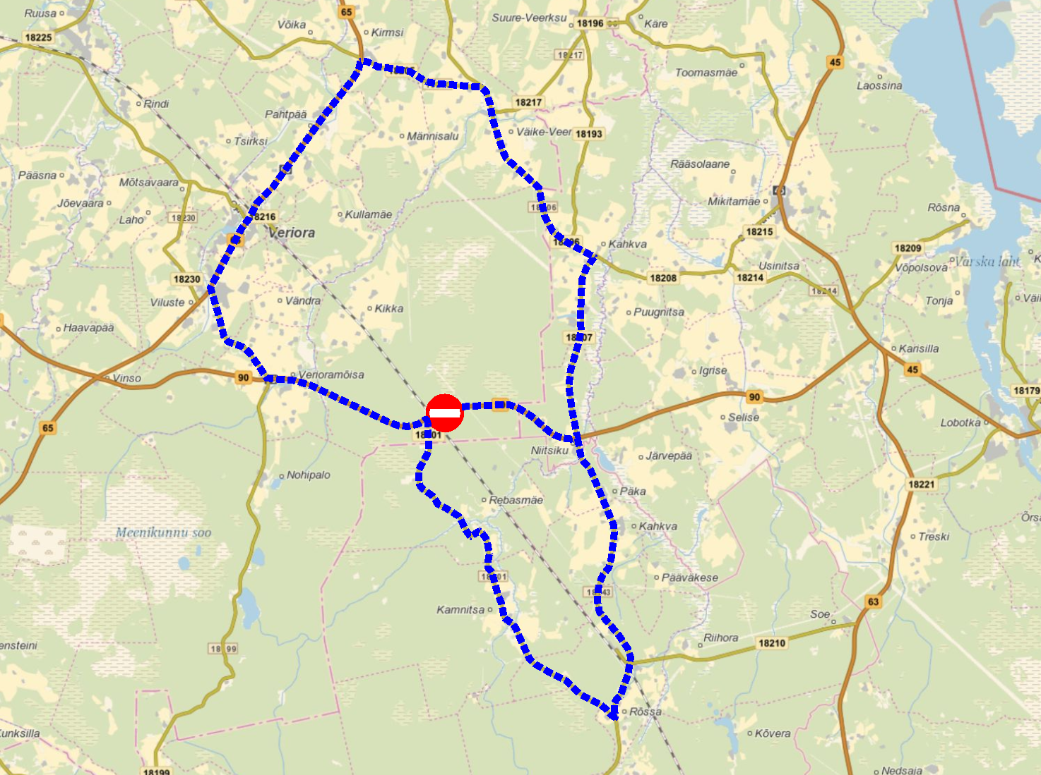

Joonis 3. Ümbersõidumarsruudid ülesõidu sulgemisel maantee liiklusele (kaart: Maa-amet)

Raudteeülekäigukoha ehitustööde teostamise ajal tuleb tagada jalakäijate ja jalgratturite läbipääs.

Tööde tsoon tuleb tähistada töövõtja poolt vastavalt määrusele „Nõuded ajutisele liikluskorraldusele“ [4]. Töövõtja peab enne ehitustööde algust koostama ehitusaegse liikluskorralduse skeemi ning kooskõlastama selle Räpina Vallavalitsuse ja Transpordiametiga. Kuna tegemist on ühistranspordi poolt kasutatava raudteeülesõidukohaga, siis arvestada 60 päeva pikkuse etteteatamise vajadusega. Ehitustöid planeerida selliselt, et ühistranspordiliiklus oleks häiritud minimaalselt.

# Kasutatud kirjandus ja viidatud allikad

1. Teeregister. <https://teeregister.mnt.ee/reet/home>
2. Kliimaminister. Tee projekteerimise normid. RT I, 22.11.2023, 9.
3. Majandus- ja taristuminister. Tee ehitamise kvaliteedi nõuded. [RT I, 07.08.2015, 1](https://www.riigiteataja.ee/akt/107082015001).
4. Majandus- ja taristuminister. Nõuded ajutisele liikluskorraldusele. RT I, 19.07.2018, 12.
5. Majandus- ja taristuminister. Tee seisuninõuded. RT I, 15.07.2015, 13.
6. Maanteeamet. Elastsete teekatendite projekteerimise juhend MA 2017-003. Peadirektori käskkiri 23.12.2020 käskkiri nr 1 2/20/1055.
7. Transpordiamet. Asfaldist katendikihtide ehitamise juhis TA 2021. Transpordiamet. Killustikust katendikihtide ehitamise juhend. 26.01.2022.
8. Transpordiamet. Riigiteede haljastustööde juhis. MA 2018-3.
9. Transpordiamet. Riigiteede liikluskorralduse juhis.
10. Jäätmeseadus. <https://www.riigiteataja.ee/akt/121122019006>
11. Maa-amet. <http://www.maaamet.ee>